SUATU KAJIAN PRAKTIS TENTANG PENGGUNAAN MEDIA GAMBAR DALAM
PEMBELAJARAN PAK SISWA KELAS I SD KRISTEN MAKALE 2
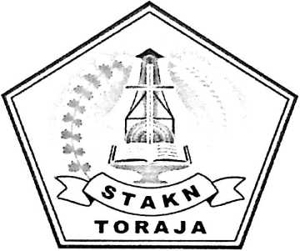
P B E P U S T A K A A N
SEKOLAH TJNGGi A&AMA
NEGERI TWAJA
n—miiiTinumi- -r-r. ■Z’zrtaa 'naaot-jrrw-strw »«rrxarj;L«

Tgl.Terima i

“No.lnduk 54299^/9^
_nd, K^{ias}.
□ibeii/ 1 /\A / " /
Hadiah dar ’

teia feri

Ha^a :
• .-. ■! ; i—1»XJTr. r j_Lxai- .- .m . i

Skripsi
Diajukan kepada Sekolah Tinggi Agama Kristen Negeri (STAKN) Toraja
Untuk Memenuhi Salah Satu Persyaratan Guna Memperoleh Gelar
Sarjana Pendidikan Agama Kristen S.Pd.K
OLEH :
NAMA : ITA
NIRM : 20103023
SEKOLAH TINGGI AGAMA KRISTEN NEGERI
(STAKN) TORAJA
2014

HALAMAN PERSETUJUAN
Judul Skripsi: Suatu Kajian Praktis Tentang Penggunaan Media Gambar dalam
Pembelajaran Pendidikan Agama Kristen Siswa Kelas I SD Kristen
Makale 2
Dipersiapkan Oleh:
Nama : ITA
Nirm : 20103023
Jurusan : Pendidikan Agama Kristen
Setelah diteliti ulang dan diperbaiki menurut saran dari dosen pembimbing maka
skripsi ini dinyatakan telah memenuhi persyaratan untuk dipertanggungjawabkan
dalam ujian skripsi Jurusan Pendidikan Agama Kristen STAKN Toraja.
Mengkendek, Desember 2014
Dosen Pembimbing:
Fetty Siwah, M.Pd.K
NIP. 196612012006042001
Pembimbing II
NIP. 196307112000032001

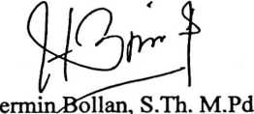
HALAMAN PENGESAHAN
Menerapkan Bahwa Skripsi Yang Telah Di Persiapkan Oleh :  Nama  Nirm  Jurusan  Judul Skripsi | ITA  20103023  Pendidikan Agama Kristen (PAK)  Suatu Kajian Praktis Tentang Penggunaan Media Gambar  dalam Pembelajaran Pendidikan Agama Kristen Siswa  Kelas I SD Kristen Makale 2
Dosen Pembimbing : Fetty Siwah, M.Pd.K
Hermin Bollan, M.Th
Telah dipertahankan oleh penulis di depan Panitia Ujian Sarjana (SI) Dan Dewan
Penguji Skripsi Sekolah Tinggi Agama Kristen Negeri (STAKN) Toraja Dan
Telah Di Yudisium Pada Pada tanggal 08 Desember 2014 Dengan Predikat
Kelulusan Memuaskan.
Mengkendek, 08 Oktober 2014
Dewan Penguji
Penguji I
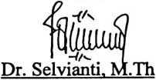
NIP. 197701172009012007
Pengiji II
aidiantinu^ Tanyid, M.Th
NIP. 197705052008011018
PanitiaUjian
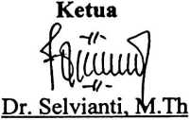
NIP.197701172009012007
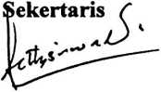
Fetty Siwah, M.Pd.K
NIP. 196612012006042001
hui
ge
AKN Toraja
Pamaytung, M.Th
NIP.197607272006041001

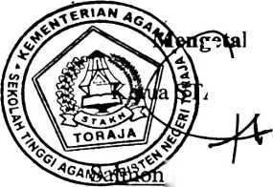
ABSTRAK
ITA, Nirm 20103023 menyusun skripsi dengan judul: Suatu Kajian
Praktis tentang Penggunaan Media Gambar dalam Pembelajaran PAK Siswa
Kelas I SD Kristen Makale 2.
Dalam penelitian ini, penulis menggunakan penelitian kualitatif
dengan melakukan wawancara dan opservasi. Penulis menggunakan
penelitian ini agar peneliti lebih dimudahkan untuk mendapatkan data yang
terkait dengan penggunaan gambar dalam pembelajaran Pendidikan Agama
Kristen bagi siswa kelas I di SD Kristen Makale 2. Dari hasil penelitian
diperoleh bahwa penggunaan media gambar dalam proses belajar mengajar
bagi siswa kelas I SD Kristen Makale 2 belum efektif karena dalam
pembelajaran guru masih menggunakan metode bercerita dan kurangnya
penggunaan media termasuk media gambar meskipun guru mengetahui
bahwa penggunaan gambar dalam proses belajar mengajar turut membantu
dalam pencapaian tujuan pembelajaran.
Dalam proses belajar mengajar kehadiran media mempunyai arti yang
cukup penting. Karena dalam kegiatan tersebut ketidak jelasan bahan yang
disampaikan oleh guru dapat dibantu dengan menghadirkan media secara
khusus media gambar sebagai perantara, sebab kerumitan bahan pelajaran
yang disampaikan kepada anak didik dapat disederhanakan dengan bantuan
media. Sebab media dapat mewakili apa yang kurang mampu guru jelaskan
atau ucapkan melalui kata-kata atau kalimat tertentu, bahkan keabstrakan
bahan dapat dikonkritkan dengan kehadiran media sebagai salah satu alat
bantu dalam proses belajar mengajar. Dengan demikian siswa akan lebih
muda memahami atau mengerti pelajaran yang diajarkan oleh guru.
Di akhir skripsi ini, penulis menyimpulkan bahwa kehadiran gambar
dalam proses belajar sangatlah penting karena gambar merupakan salah satu
media yang cocok digunakan dalam proses belajar mengajar bagi siswa
Sekolah Dasar khusunya bagi siswa kelas I. Karena dengan adanya media
gambar siswa lebih semagat belajar, cepat memahami dan itu akan
berdampak terhadap peningkatan hasil belajar siswa.

